CGC1DI Nom: _____________________

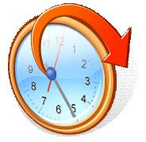
L’HEURE A
L’ECHELLE
INTERNATIONALE

Les voyages en avion réservent quelques fois des surprises…
à commencer par l’obligation d’ajuster notre montre lors de
notre arrivée en sol étranger. Tout cela est à cause du
décalage horaire!

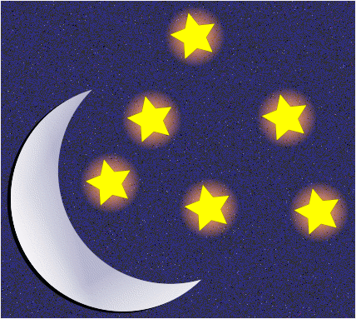
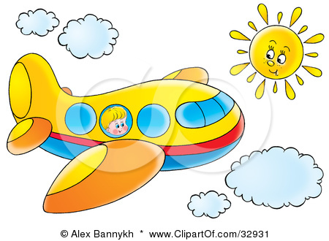
Le système des
fuseaux horaires

La ronde des jours et des nuits, entrainée par le mouvement de rotation de la Terre, est à l’origine du système des fuseaux horaires. Le Canadien sir Sanford Fleming fut d’ailleurs l’un des instigateurs de ce système.

C’est lors de la conférence de Washington, en 1884, qu’on a établi une division du globe en 24 parties égales correspondant aux 24 heures de la journée. Chaque zone, appelée fuseau horaire, a théoriquement 15º de longitude. A l’intérieur d’un même fuseau, l’heure est la même, mais aussitôt franchies ses limites, elle change d’une unité. Un fuseau horaire est donc une zone de 15º de longitude à l’intérieur de laquelle l’heure est partout la même.

Le téléphone sonne chez toi à Lindsay; il est 8h. C’est ta cousine italienne de Roma. Tu te demandes quelle heure il peut bien être chez elle. Si tu observes la carte des fuseaux horaires du monde, tu verras que six fuseaux horaires séparent Lindsay de Roma. Comme Italie est à l’est de l’Ontario, tu dois avancer ta montre de six heures, soit une heure par fuseau horaire. Il est donc 14h à Roma.

Les Canadiens de Montréal jouent un match de hockey contre les Jets à Winnipeg. La partie est télédiffusée en direct à Frédéricton à 21h. Quelle heure est-il à Winnipeg? D’après la carte des fuseaux horaires du Canada, deux fuseaux horaires séparent Frédéricton de Winnipeg. Comme Winnipeg est à l’ouest du Nouveau-Brunswick, tu dois reculer ta montre de deux heures puisqu’il faut traverser deux fuseaux horaires pour s’y rendre. La partie a donc lieu à 19h, heure de Winnipeg.
C’est le méridien de Greenwich (0º) qui a servi de point de départ pour déterminer la position des différents fuseaux. En théorie, chaque fuseau horaire compte donc pour un vingt-quatrième de la surface de la Terre et couvre tout le territoire compris entre deux méridiens espacés de 15º de longitude. Mais, en pratique, les limites des fuseaux horaires se conforment davantage aux divisions politiques et géographiques, ce qui fait qu’ils diffèrent dans leur superficie et leur forme. Cette division évite par exemple qu’il y ait dans une même ville deux heures différentes d’un côté et de l’autre d’une rue.

L’heure donnée par les fuseaux horaires est l’heure normale (établie à partir de Greenwich). Toutefois, parce que la Terre tourne d’ouest en est et que le Soleil se lève à l’est, la journée est toujours plus avancée à l’est qu’à l’ouest. Donc, à mesure que tu te déplaces vers l’est, tu dois avancer ta montre d’une heure pour chaque fuseau traversé : à mesure que tu te déplaces vers l’ouest, tu dois la reculer d’une heure pour chaque fuseau traversé.

Le décalage horaire est donc la différence d’heure entre deux endroits situés dans des fuseaux horaires différents. Il n’y a pas de décalage entre deux villes situées dans le même fuseau. Voici deux exemples qui t’aideront à comprendre ce phénomène.
Répondez aux questions suivantes en phrases complètes dans votre cartable.

1. Qu’est-ce qui est à l’origine du système des fuseaux horaires?

2. En combien de fuseaux horaires a-t-on divisé le globe terrestre en 1884?

3. L’heure change théoriquement à combien de degrés de longitude?

4. Note z la définition donnée d’un fuseau horaire.

5. Quel est le point de départ pour déterminer la position des différents fuseaux horaires?

6. Pourquoi est-ce qu’en pratique les limites des fuseaux horaires diffèrent dans leur superficie et leur forme?

7. Notez la définition donnée pour l’heure normale.

8. Dans quelle direction est-ce que les journées sont toujours plus avancées? De combien de temps par fuseau traversé?

9. Dans quelle direction est-ce que les journées sont toujours reculées? De combien de temps par fuseau traversé?

10. Notez la définition du décalage horaire.

